安丘市商务局2020年政府信息公开
工作年度报告

根据《中华人民共和国政府信息公开条例》和《安丘市人民政府办公室关于做好2020年政府信息公开工作年度报告编制发布和报送工作的通知》要求，特编制2020年安丘市商务局政府信息公开工作年度报告。报告中所列数据的统计期限自2020年1月1日起至2020年12月31日止。
本报告电子版可在安丘市人民政府门户网站政府信息公开专栏(http://www.anqiu.gov.cn)查看或下载。如对本报告有任何疑问，请与安丘市商务局联系(地址：安丘市青云大街市级机关办公楼，邮编：262100，电话：0536-4396222，邮箱：aqsswj@wf.shandong.cn)。
一、总体情况
2020年，安丘市商务局认真贯彻执行《条例》，扎实做好政府信息公开各项工作，组织领导更加有力、工作机制和制度更加健全、责任落实更加到位，工作人员素质明显提高，政府信息公开工作有序推进。
（一）主动公开情况
截止到2020年12月31日，我局公开发布各类信息共计79条，其中主动公开信息79条。
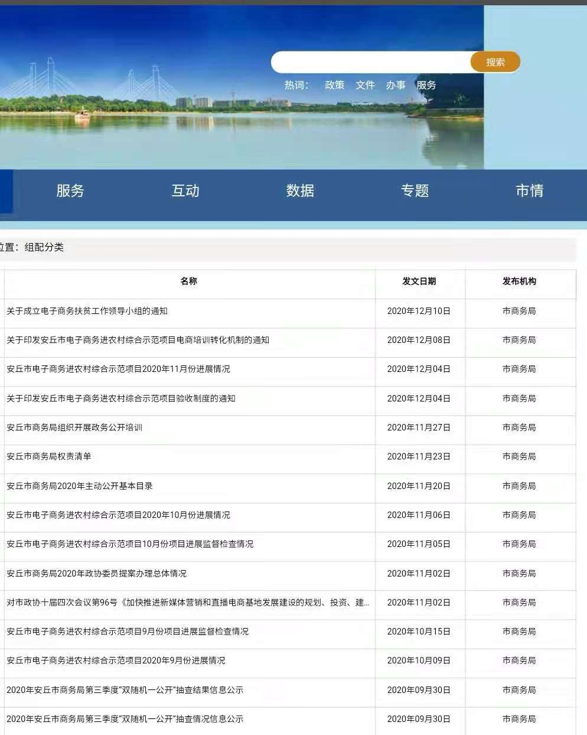
1.及时公开机构概况。根据《政府信息公开条例》第二十条第（二）款要求，在机构改革完成后，第一时间更新机关职能、机构设置、办公地址、办公时间、联系方式、负责人姓名，并在市政府信息公开专栏公布。
2.及时公开商务领域信息。根据《政府信息公开条例》第二十条第（十一）款要求，结合我市实际，及时公开我市外贸进出口、利用外资、内贸流通等方面的政策、措施和实施情况，公开范围进一步扩大、公开内容进一步细化，公众知晓度进一步提高。
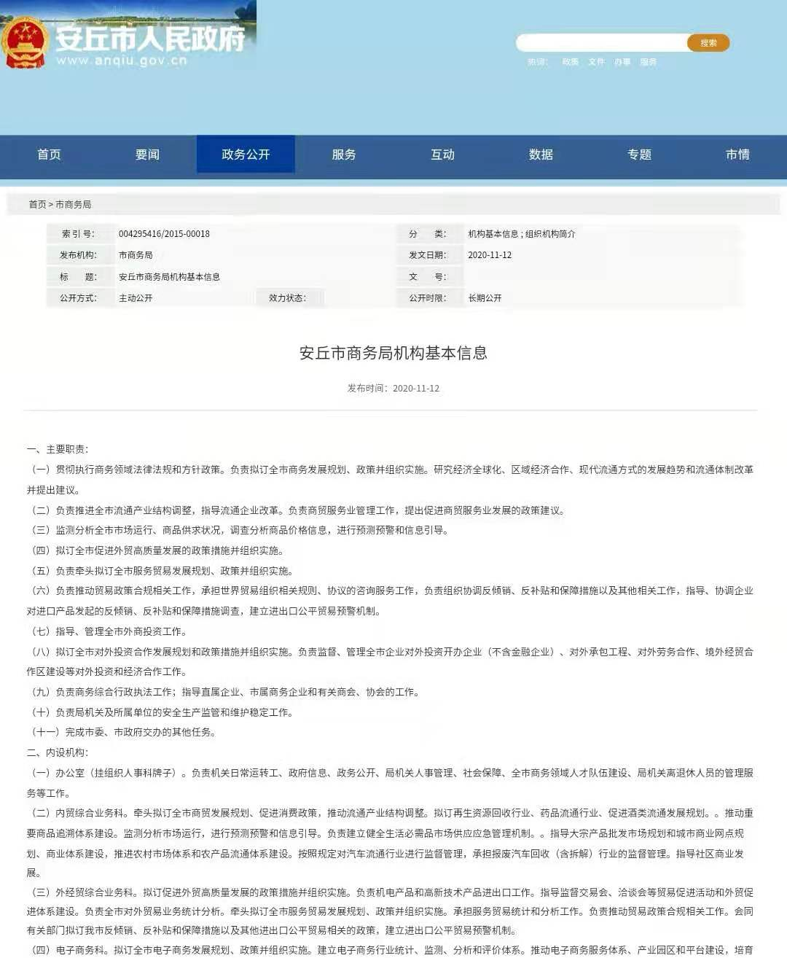
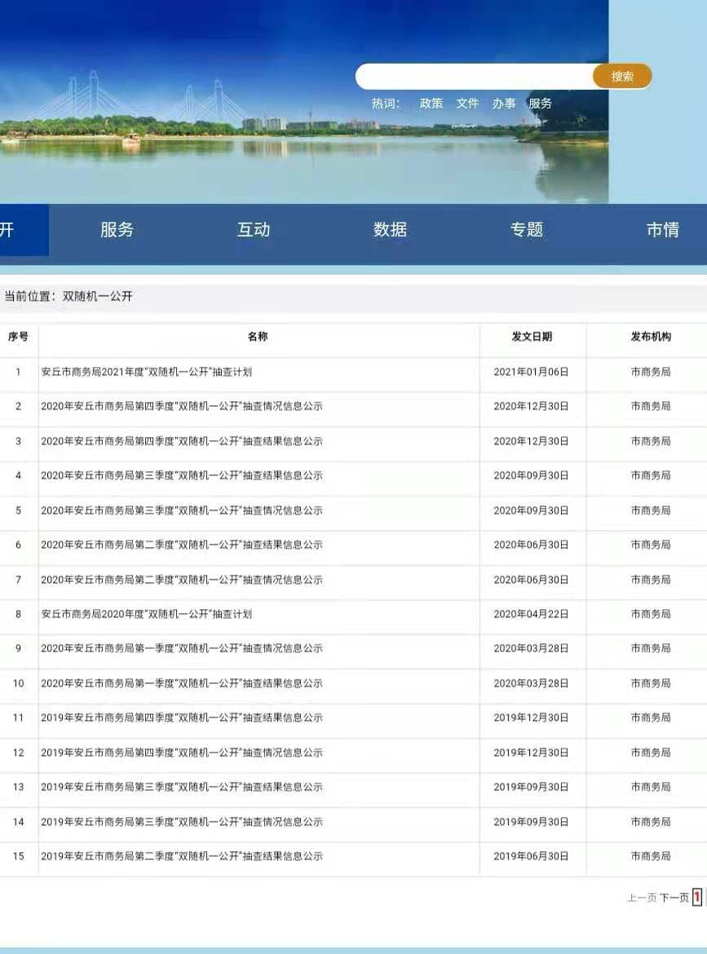
3.推进重点领域信息公开。一是动态公开市政府年度重点任务信息。对外贸进出口、利用外资、内贸流通等政府工作报告确定任务和年度重点工作，均建立工作台账，在政府信息公开专栏主动公开，方便社会公众知晓。二是公开行政执法信息。公开行政执法主体、职责、依据等，公布行政执法流程图，及时公示行政执法结果信息。三是公开“双随机、一公开”监管信息。制定2020年“双随机、一公开”监管随机抽查事项清单，拟定年度抽查计划，及时公开抽查结果信息。
4.做好政策解读工作。市商务局高度重视政策宣传时效性、广泛性，做到第一时间转发政策文件，采取多种媒体形式进行政策解读。在市政府网站、报纸、微信公众号等媒体上发布政策解读信息。积极参加“行风在线”、“政府开放日”等活动，就重大政策文件等问题进行及时解读。
5.推进行政权力运行公开。按照上级要求，全面梳理了商务部门的行政权力责任事项，将权力清单、责任清单两单融合为权责清单，并在政府信息公开专栏进行公开。推进重大决策预公开，公开征求意见，进一步增强决策公开性、透明性。
6.及时公开财政领域信息。根据《政府信息公开条例》第二十条第（七）款要求，及时发布本单位财政预决算情况。
在公开方式上，多渠道、全方位展开，政府信息公开发布渠道主要是政府信息公开网站。在审批中心服务窗口摆放了服务指南卡片，将审批事项的服务内容、办事程序、申报材料、承诺期限、审批依据等主动公开，并提供主动公开政府信息的查询服务，做到经常性工作定期公开，阶段性工作逐段公开，临时性工作随时公开。
（二）依申请公开情况
1.依申请公开情况。2020年共收到政府信息公开申请3件，其中网络申请2件、信件申请1件，内容涉及三公经费、蔬菜出口额等方面。
2.申请处理情况。共答复政府信息公开申请3件，按时办结3件，按时办结率100%。
3.申请行政复议、提起行政诉讼情况。全年未发生因政府信息公开被行政复议、提起行政诉讼情况。
（三）政府信息管理情况
建立健全政府信息公开审查机制，对信息公开工作全流程管理，明确审查的程序和责任，落实文件公开属性源头认定机制，文件公开属性与文件同签批，切实做到应公开尽公开。由经办人员、办公室、分管领导、主要领导层层把关，严格做好政府信息公开保密审查，确保公开信息不涉密、涉密信息不公开。
（四）健全平台建设
健全政务舆情收集、研判和回应机制，主动回应重大舆论关切，快速反应、及时发声。利用市政府门户网站公众参与系统，加强与群众沟通交流，及时解答群众疑问。
（五）机构建设及人员配置情况
根据人员分工，及时调整政务公开工作领导小组，市商务局局党组书记、局长任组长，分管领导任副组长，相关科室负责人为成员。由局办公室具体负责政务公开工作，两名同志分别为专兼职管理员。
（六）监督保障情况
制定《安丘市商务局2020年主动公开基本目录》和《安丘市商务局2020年政务公开重点工作任务分工》，认真梳理并合理确定公开目录，明确各科室单位的具体任务和工作要求，及时传达上级政务公开精神和具体要求。制定《安丘市商务2020年政务公开工作培训计划》并开展了两次培训，进一步提高政府信息公开工作的认识水平和工作能力。
（七）政府信息公开工作考核、社会评议和责任结果追究结果情况。1.建立考核通报制度。主动接受安丘市政府办公室对我局政务信息公开情况的监督，及时做好主动公开工作，认真开展公开工作不到位内容的改进工作。同时，我局根据领导要求，由局办公室牵头定期对各科室政务公开工作进行监督，保证政务公开工作的时效性和准确性，发现问题及时督促相关科室限时整改，整改工作及时反馈局领导。2.主动听取社会公众意见。一是对于需要向社会进行意见征集的，及时通过政府网站进行公示，并注明联系电话和邮箱，积极主动听取社会公众的意见与建议。二是认真参与政府开放日，并通过《行风在线》等渠道，对群众诉求进行及时反馈。3.责任追究结果情况。2020年我局未出现因信息公开不到位需要进行责任追究的情况。

二、主动公开政府信息情况
第二十条第（一）项
信息内容 | 本年新制作数量 |  | 本年新  公开数量 | 对外公开  总数量
规章 | 0 |  | 0 | 0
规范性文件 | 0 |  | 0 | 0
第二十条第（五）项
信息内容 | 上一年项目数量 |  | 本年增/减 | 处理决定数量
行政许可 | 1 |  | 0 | 0
其他对外管理服务事项 | 0 |  | 0 | 0
第二十条第（六）项
信息内容 | 上一年项目数量 |  | 本年增/减 | 处理决定数量
行政处罚 | 52 |  | 0 | 0
行政强制 | 0 |  | 0 | 0
第二十条第（八）项
信息内容 | 上一年项目数量 |  | 本年增/减
行政事业性收费 | 0 |  | 0
第二十条第（九）项
信息内容 |  | 采购项目数量 | 采购总金额
政府集中采购 |  | 0 | 0

三、收到和处理政府信息公开申请情况
（本列数据的勾稽关系为：第一项加第二项之和，  等于第三项加第四项之和） |  |  | 申请人情况
 |  |  | 自然人 | 法人或其他组织 |  |  |  |  | 总计
 |  |  | 自然人 | 商业企业 | 科研机构 | 社会公益组织 | 法律服务机构 | 其他 | 总计
一、本年新收政府信息公开申请数量 |  |  | 3 | 0 | 0 | 0 | 0 | 0 | 0
二、上年结转政府信息公开申请数量 |  |  | 0 | 0 | 0 | 0 | 0 | 0 | 0
三、本年度办理结果 | （一）予以公开 |  | 3 | 0 | 0 | 0 | 0 | 0 | 3
三、本年度办理结果 | （二）部分公开（区分处理的，只计这一情形，不计其他情形） |  | 0 | 0 | 0 | 0 | 0 | 0 | 0
三、本年度办理结果 | （三）不予公开 | 1.属于国家秘密 | 0 | 0 | 0 | 0 | 0 | 0 | 0
三、本年度办理结果 | （三）不予公开 | 2.其他法律行政法规禁止公开 | 0 | 0 | 0 | 0 | 0 | 0 | 0
三、本年度办理结果 | （三）不予公开 | 3.危及“三安全一稳定” | 0 | 0 | 0 | 0 | 0 | 0 | 0
三、本年度办理结果 | （三）不予公开 | 4.保护第三方合法权益 | 0 | 0 | 0 | 0 | 0 | 0 | 0
三、本年度办理结果 | （三）不予公开 | 5.属于三类内部事务信息 | 0 | 0 | 0 | 0 | 0 | 0 | 0
三、本年度办理结果 | （三）不予公开 | 6.属于四类过程性信息 | 0 | 0 | 0 | 0 | 0 | 0 | 0
三、本年度办理结果 | （三）不予公开 | 7.属于行政执法案卷 | 0 | 0 | 0 | 0 | 0 | 0 | 0
三、本年度办理结果 | （三）不予公开 | 8.属于行政查询事项 | 0 | 0 | 0 | 0 | 0 | 0 | 0
三、本年度办理结果 | （四）无法提供 | 1.本机关不掌握相关政府信息 | 0 | 0 | 0 | 0 | 0 | 0 | 0
三、本年度办理结果 | （四）无法提供 | 2.没有现成信息需要另行制作 | 0 | 0 | 0 | 0 | 0 | 0 | 0
三、本年度办理结果 | （四）无法提供 | 3.补正后申请内容仍不明确 |  | 0 | 0 | 0 | 0 | 0 | 0
  0 | 0 | 0 | 0 | 0 | 0 | 0
三、本年度办理结果 | （五）不予处理 | 1.信访举报投诉类申请 | 0 | 0 | 0 | 0 | 0 | 0 | 0
三、本年度办理结果 | （五）不予处理 | 2.重复申请 | 0 | 0 | 0 | 0 | 0 | 0 | 0
三、本年度办理结果 | （五）不予处理 | 3.要求提供公开出版物 | 0 | 0 | 0 | 0 | 0 | 0 | 0
三、本年度办理结果 | （五）不予处理 | 4.无正当理由大量反复申请 | 0 | 0 | 0 | 0 | 0 | 0 | 0
三、本年度办理结果 | （五）不予处理 | 5.要求行政机关确认或重新  出具已获取信息 | 0 | 0 | 0 | 0 | 0 | 0 | 0
三、本年度办理结果 | （六）其他处理 |  | 0 | 0 | 0 | 0 | 0 | 0 | 0
三、本年度办理结果 | （七）总计 |  | 3 | 0 | 0 | 0 | 0 | 0 | 3
四、结转下年度继续办理 |  |  | 0 | 0 | 0 | 0 | 0 | 0 | 0

四、政府信息公开行政复议、行政诉讼情况
行政复议 |  |  |  |  | 行政诉讼
结果  维持 | 结果纠正 | 其他结果 | 尚未  审结 | 总  计 | 未经复议直接起诉 |  |  |  |  | 复议后起诉
 |  |  |  |  | 结果维持 | 结果纠正 | 其他  结果 | 尚未  审结 | 总计 | 结果维持 | 结果  纠正 | 其他  结果 | 尚未审结 | 总计
0 | 0 | 0 | 0 | 0 | 0 | 0 | 0 | 0 | 0 | 0 | 0 | 0 | 0 | 0

五、存在的主要问题及改进情况
（一）2019年存在问题 整改情况
一是加强培训，组织局机关全体人员专题学习《中华人民共和国政府信息公开条例》，特别是《条例》中第十四、十五、十六条不予公开的内容，第二十条主动公开的15项内容，以及依申请公开内容进行了重点学习。 二是将《安丘市商务局2020年主动公开基本目录》和《安丘市商务局2020年政务公开重点工作任务分工》印发到每个科室和单位，明确科室和单位公开范围和责任，确保做到及时公开、全面公开。
（二）2020年市商务局信息公开存在以下问题：
1.信息公开的主动性有待提高。
2.在深化公开内容、规范政府信息公开行为、加强基础性工作方面存在不足。
（三）改进措施
1.充实信息公开内容。要以社会关注度高、公共利益大的公共信息作为突破口，积极推进外资、外贸、外经及服务外包信息的公开工作，让公众更多地了解商务工作。
2.提高主动公开的积极性。认真学习借鉴其他单位有关信息公开的先进做法和经验，主动公开商务局的各项工作，让更多的人员了解商务方面政府信息公开的情况，全面推进市商务局信息公开工作，进一步提高对信息公开工作重要性的认识，将信息公开工作切实落实到日常工作中。
六、其他需要报告的事项
人大代表建议和政协提案办理情况。高度重视人大代表建议和政协委员提案办理，承办政协委员提案1件，面复率、满意率均达到100%。建议提案办理总体情况信息及时向社会进行了公开。

安丘市商务局
2021年1月25日

